创新网是靠静态IP访问，但静态IP访问一般只能用默认的80端口访问，现80端口被创新网用了，80外的端口无法使用，需等到域名启动后才能放开🡪现在只能从服务器上查看系统，无法外网登陆系统

服务器远程地址：211.147.244.205

账户：administration

密码：chzx907910

解决：新开通8008端口，希望系统尽快能从外网登陆，并投入预使用

声明：

1. 在服务器上看网站，有很大的色差；

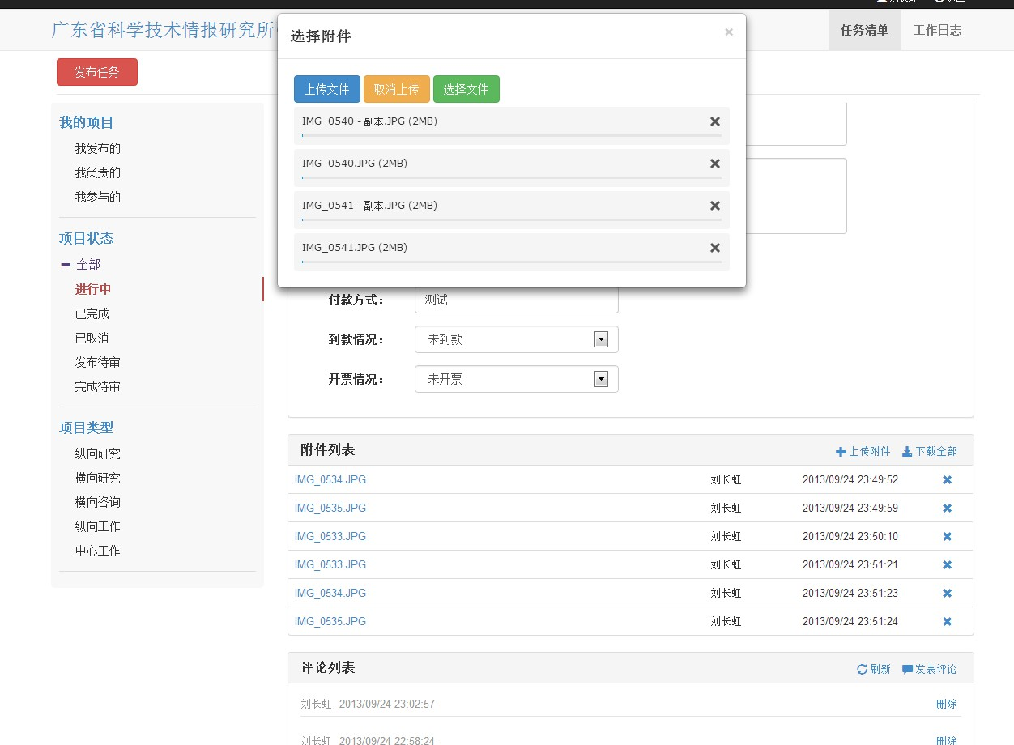

1. 项目名称、委托单位、开始时间、截止时间这4项为必填项，如果没填，则保存信息时这4项会突出为红色
2. 服务器上没有flash，因此效果比较差

问题：

1. 需要在必填项后面加注\*吗，还是现在的形式就可以？需要添加别的必填项吗？

修改：在必填项后面加注\*，必填项暂定为现在4项

1. 若其他项填写错误，会在网页上面提醒，而不是以弹出的方式——原因是弹出很繁琐，现在的方式可以吗？还是需要修改?

保持现在方式，不作更改

1. 闹钟的方式，项目清单里看的很清楚，还需要弹出的方式吗？

保持现在方式，不作更改

1. 改进  
   会在项目信息作出更改后，通知所有参与到该项目的人，题型他们项目作出的更改
2. 会做一个高级查询，有3个条件搜索

项目名称

开始、截至日期 XXXXXX-XXXXX

添加两个高级查询：项目负责人、项目参与人员

主要用在导出数据时用，比如导出某一年的数据，就需要用到这些查询

1. 选开始时间后，修改结束时间是没法选择比开始时间早的日期

选结束时间后，修改开始时间是没法选择比结束时间更晚的日期

1. 用了一个flash插件，可以同时选择多个文件上传

5、发布人发布某条新信息，由admin审核通过后方可公开信息。在这个过程中，admin负责指定项目负责人、项目参与人。在指定项目负责人、参与人之后，只有这些被指定的人员，以及admin才能修改该条信息的内容。（若发布人未被指定，则发布人不再具有修改该条信息的权利）

修改信息的规则：

若是项目参与人修改信息，则需要项目负责人审核，最后由admin审核；

若项目负责人修改信息，直接由admin审核。

即三层关系admin——项目负责人——项目参与人